La Bretagne », à Pont-Aven
Le musée de Pont-Aven consacre, à partir du 25 juin, son exposition temporaire à Mathurin Méheut (1882-1958), artiste prolifique du XXe siècle et grand amoureux de la Bretagne.
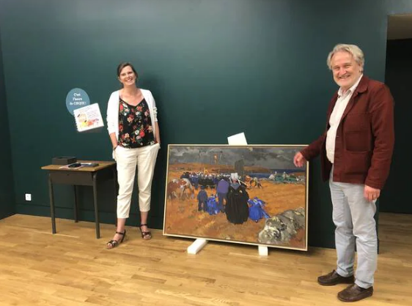

Sophie Kervran, la directrice du musée de Pont-Aven, et Denis-Michel Boëll, conservateur général du patrimoine et commissaire scientifique de l’exposition, devant « Le Cirque », une œuvre de Mathurin Méheut de 1929, issue d’une collection particulière, avant son accrochage. | OUEST-France

Pour la première fois, le musée de Pont-Aven consacre une exposition exclusive à Mathurin Méheut (1882-1958), du 25 juin au 31 décembre 2022. L’exposition, programmée initialement en 2020 et retardée pour cause de Covid, propose de redécouvrir cet artiste majeur du XXe siècle au travers de 120 œuvres consacrées à la Bretagne, dont des inédits jamais exposés, issues des collections publiques et privées.
Cet infatigable « Arpenteur de la Bretagne » jusqu’à sa mort aura croqué, dessiné, peint, sculpté, illustré dans des livres le quotidien de son époque, les hommes, les femmes, la nature et la mer. Ses milliers de dessins, de peintures, de céramiques, de décorations sur des objets utilitaires en font aujourd’hui l’un des artistes bretons les plus populaires en Bretagne.

Les animaux marins, source d’interprétations décoratives
Né en 1882 à Lamballe dans les Côtes-d’Armor, fils d’un artisan menuisier, il entre en apprentissage à l’âge de 14 ans chez un peintre en bâtiment. Doté d’un joli « coup de crayon », il convainc ses parents de financer ses études aux Beaux-Arts de Rennes à 16 ans. Puis aux Beaux-Arts de Paris où il arrive à l’âge de 20 ans. « Il y suit aussi des cours d’art décoratif et les cours privés d’Eugène Grasset, l’un des maîtres de l’Art nouveau, explique Denis-Michel Boëll, conservateur général du patrimoine et commissaire scientifique de l’exposition. Il entre dans cette écurie artistique qui publie des articles dans une revue Art et décoration, où les créateurs s’inspirent des formes de la nature pour créer des objets utilitaires du quotidien, du textile à la vaisselle. »
Ses dessins « très appliqués » sur la flore ou les animaux le font remarquer. Un talent qui le propulse à Roscoff, au laboratoire de biologie marine entre 1910 et 1912. Il a comme mission d’étudier les animaux marins, « source de potentielles interprétations décoratives ». Il observe et dessine des milliers de crustacés, des coquillages ou des végétaux. Et des centaines de gouache. « Une observation de la biodiversité qu’il développera tout au long de sa vie » et qu’il déclinera, aussi, sur des services de table.
« À Roscoff, il découvre la Bretagne dont il était parti adolescent. Elle devient sa source d’inspiration », poursuit le commissaire. Il en profite aussi pour dessiner la vie du quotidien, les métiers, la récolte du goémon, les Pardons, les îles, le Pays bigouden plus au sud…
Ses planches et dessins de Roscoff seront exposés, en 1913, au musée des Arts décoratifs de Paris. Il devient le « dessinateur de la mer ». En 1914, il voyage au Japon avec une bourse financée par la fondation Albert Kahn. Le voyage sera interrompu par la Grande guerre qui révèle une autre facette du créateur, celle d’artiste combattant.
Entre 1919 et 1920, il s’installe au Pays bigouden à Kérity Penmarc’h. « Il replonge dans la Bretagne et produit des dessins fulgurants, sur les travaux des marins, des paysans. En 1921, le musée des Arts décoratifs de Paris lui consacre une deuxième exposition. C’est la consécration. »
Reconnu, les commandes affluent. Il décore, entre autres, les immenses paquebots dont le Normandie, collabore comme céramiste pour la faïencerie Henriot. Travaille avec l’écrivaine Colette sur un livre illustré…
S’il vivait à Paris, Mathurin Méheut n’a jamais cessé de revenir en Bretagne. « Au moins une fois par an », précise Denis-Michel Boëll. Il arpentait la Bretagne, de ports en Pardons. C’est aussi cela que raconte cette exposition. Celle aussi de son réseau d’amitiés tissé tout au long de sa vie. Avec l’artiste Yvonne Jean-Haffen, entre autres, sa complice assistante avec laquelle il entretiendra une intense correspondance illustrée.
Mathurin Méheut, « Arpenteur de la Bretagne », du 25 juin au 31 décembre 2022. L’exposition participe à l’été Méheut en Bretagne avec l’ouverture du nouveau musée dédié à l’artiste, qui sera inauguré le 18 juin, à Lamballe.

https://www.ouest-france.fr/bretagne/concarneau-29900/mathurin-meheut-l-arpenteur-de-la-bretagne-a-pont-aven-8e62158c-ecba-11ec-9b9f-57df627a087b

Côtes-d’Armor.

Le peintre Mathurin Méheut s’expose dans un nouvel écrin à Lamballe
Le peintre Mathurin Méheut, originaire de Lamballe, s’exposera à partir de ce samedi 18 juin, dans son nouveau musée éponyme dans le haras national de la commune des Côtes-d’Armor. Les visiteurs pourront admirer les quelque 350 œuvres montrant toute sa palette créative.
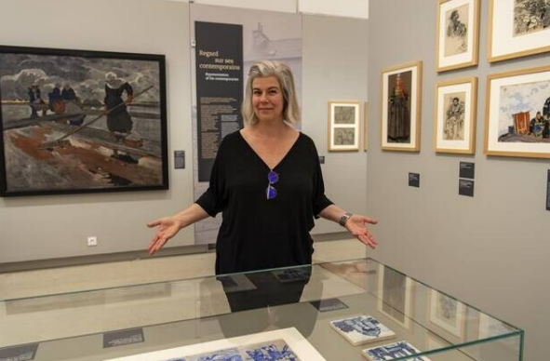

Mylène Allano, la conservatrice dans le nouveau musée Mathurin-Méheut. | PHILIPPE RENAULT, OUEST-France

Un voyage… C’est comme ça que l’on pourrait traduire une visite dans le nouvel écrin consacré au peintre Mathurin Méheut. Ce musée éponyme est installé dans une écurie rénovée du haras national de Lamballe, sa ville natale des Côtes-d’Armor.
La découverte débute avec une animation multimédia originale. « On allie exposition et multimédia, détaille Mylène Allano, conservatrice, avant de poursuivre. Le peintre était fondamentalement un grand dessinateur. Son crayon était le prolongement de sa main, qui était elle-même le prolongement de ses yeux. Méheut avait un don d’observation. Il était vraiment polyvalent. »
L’artiste, né en 1882, était à la fois peintre, dessinateur, illustrateur, décorateur, céramiste, sculpteur, graveur. « Il touchait à beaucoup de choses. Il croquait « sa » Bretagne, mais il a aussi décrit la guerre, le Japon, la Provence qu’il considérait comme sa deuxième région de cœur. Il dessinait les animaux, la nature, les décors, les gens, les travailleurs, la mer… » Sans oublier les commandes pour la faïencerie Henriot de Quimper.
« Il n’était pas dans le clinquant, reprend la conservatrice. Il dessinait le réel. Quand on prend le temps de regarder un dessin, on s’aperçoit qu’il y mettait de nombreux détails. Beaucoup de gens peuvent se retrouver dans ses créations. »

Un peintre « polyvalent »
Après le décès de l’artiste, en 1958, une association se crée pour faire perdurer l’œuvre du peintre. En 1972, la Maison du bourreau de Lamballe accueille le premier musée. Mais l’ancienne bâtisse à colombages devient inadaptée. « Il fallait un nouvel espace répondant aux critères des Musées de France. On passe aujourd’hui dans la cour des grands. »
Le peintre « polyvalent » peut enfin afficher toute sa palette. L’ancien musée accueillait quatre-vingts œuvres. « Désormais, environ 350 œuvres habillent les murs. Toutes conservées à 20 °C. » Le fonds compte 6 000 œuvres.
En déambulant dans le nouveau site, on découvre des œuvres grand format, dont la fameuse tapisserie de La Mer (5,85 m x 3,50 m) qui avait été exposée au musée de la Marine en 2013.

Méheut et les faïenceries Henriot à Quimper
Dans la peau de Méheut. Nous achevons notre série. Dernière facette à découvrir du peintre lamballais.

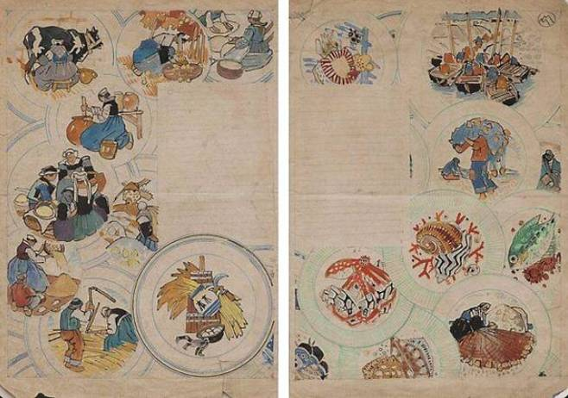

Maquettes pour le Service de la galette et le Service de la mer. | MUSÉE MATHURIN-MÉHEUT
Méheut commence à travailler avec les faïenceries Henriot dès 1919. Son but : « Engager Quimper sur une voie nouvelle et créer des oeuvres personnelles et originales », à l'opposé des « bretonneries » issues des lithographies du XIXe siècle. Sans pour autant être directeur artistique, Méheut jouera le rôle de conseiller, lancera des idées et fournira des modèles. Sa formation auprès d'Eugène Grasset et son travail à la revue Art et Décoration font de lui un précieux collaborateur. Le Service de la mer, l'un des premiers services qu'il propose, obtiendra le grand prix à l'Exposition internationale des arts décoratifs en 1925.
Les dessins reproduits ici sont probablement les premières études réalisées par Méheut, à la fois pour le Service de la galette (à gauche) et le Service de la mer (à droite). Ces documents sont très différents des études préparatoires connues à ce jour, à destination des peintres. Ici, il s'agit certainement de maquettes destinées à être publiées. L'espace au centre, sous forme de cartouche, était certainement réservé pour un texte décrivant les faïenceries et ses futures créations. À noter, que certaines assiettes, figurant sur ces maquettes, n'ont pas été éditées, la famille Henriot décidant seule des modèles à éditer en série.
Ces planches, acquises par le musée en vente publique en 2012, sont des documents uniques qui permettent de comprendre le processus de création de l'artiste.
Musée Méheut, place du Martray, ouvert du mardi au samedi, de 10 h à 12 h et de 14 h à 18 h ; le dimanche, de 14 h à 18 h. Entrées : tarif plein 3 €, tarif réduit 2 €, 1 €. Tél. 02 96 31 19 99.
Méheut et les faïenceries Henriot à Quimper

https://www.ouest-france.fr/bretagne/lamballe-armor-22400/meheut-et-les-faienceries-henriot-quimper-2764928

Lamballe-Armor. Geoffroy de Longuemar retrace l’histoire du musée Mathurin-Méheut
À l’occasion de la fermeture, samedi 25 septembre 2021, du musée Mathurin-Méheut pour cause de déménagement, à Lamballe (Côtes-d’Armor), Geoffroy de Longuemar, président des Amis de Mathurin-Méheut, revient sur l’histoire de l’ouverture de la célèbre Maison du bourreau.
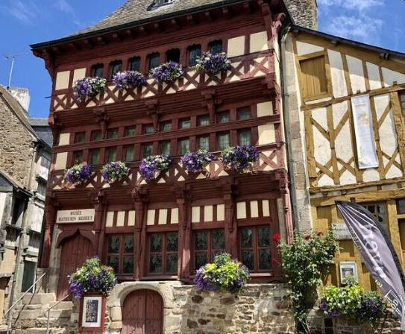

Le musée Mathurin-Méheut a été inauguré le 22 juin 1972, dans la Maison du bourreau, à Lamballe. | ARCHIVES OUEST-France
Geoffroy de Longuemar, président des Amis de Mathurin-Méheut, raconte la naissance de cet établissement emblématique.
« En juillet 1960, deux ans après la mort de Mathurin Méheut, l’abbé Jean Boulbain, premier secrétaire général des Amis de Mathurin Méheut, organisait à Lamballe […] une première grande rétrospective de l’œuvre du peintre lamballais. La société des Amis de Méheut a été créée par la femme du peintre, Marguerite, le 14 février 1959.

L’achat puis la donation au Département
Courant 1963, l’antique maison dite du Bourreau, dont la façade sur la place du Martray avait pourtant été classée Monument historique en 1909, était menacée de démolition. En septembre, l’abbé Boulbain eut l’idée de s’en rendre acquéreur pour en faire un musée dédié à Méheut. L’achat eut lieu en décembre 1963, avec les contributions financières d’amis et parents du peintre.
Ces nouveaux propriétaires de la maison du Bourreau n’avaient pas l’intention, ni peut-être les moyens, d’assumer seuls la restauration du bâtiment. Ils conçurent d’en faire don au département des Côtes-du-Nord, à la condition que ce dernier prenne en charge sa restauration pour y établir un musée consacré à Mathurin Méheut. La donation, sous condition, fut acceptée par le Département, présidé par René Pléven, le 13 avril 1966.

« Contrôlé par l’État » en 1975
Inauguré le 22 juin 1972 […], le musée associatif, devenu musée « contrôlé par l’État » en 1975, va faire connaître et reconnaître l’œuvre de Méheut […].
Fin 2002, dix ans après la mort de Maryvonne Méheut, ses héritiers vont contester, au nom de la réserve héréditaire, le don de la collection qui avait été fait par leur mère et grand-mère. […] Entre-temps, le ministère de la Culture lui accorde le label de Musée de France. En 2005, un principe de conciliation est adopté, nous évitant les tracas d’un procès […]
Jusqu’alors, le musée avait des finances modestes mais équilibrées. Le procès, avec les frais d’experts, d’avocats, va mettre à mal nos finances.
Quoique sortis d’affaire […], fin 2008, nous avons rencontré [le maire de Lamballe] Loïc Cauret pour lui faire part de nos inquiétudes pour l’avenir. D’un commun accord, nous décidons alors de lancer la réflexion qui devait conduire à la naissance du nouveau musée. Le musée purement associatif avait fait son temps. Il fallait repenser la gouvernance, l’ouvrir aux collectivités publiques. »

https://www.ouest-france.fr/bretagne/lamballe-armor-22400/lamballe-armor-geoffroy-de-longuemar-retrace-l-histoire-du-musee-mathurin-meheut-6fc9b842-2432-11ec-8556-faad1d94d13e

Au Haras de Lamballe, entrez dans les coulisses du chantier du futur musée Mathurin-Méheut
Pour l’ouverture de la Balade des arts, l’équipe du musée Mathurin-Méheut a proposé plusieurs visites du chantier qui se déroule au Haras national de Lamballe-Armor (Côtes-d’Armor), samedi 2 octobre 2021. L’occasion de découvrir les prémices de ce nouvel établissement qui ouvrira le 18 juin 2022.

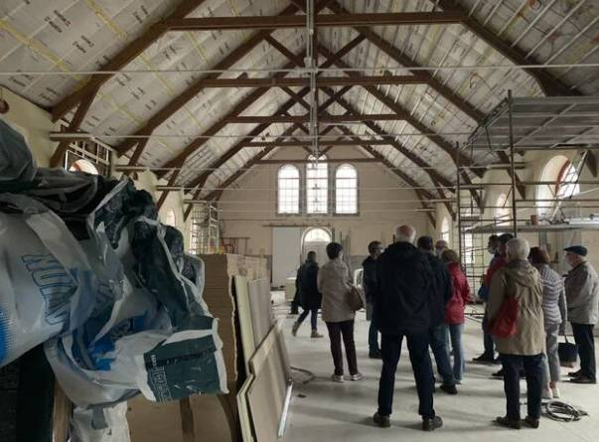

Hervé Nourry, en charge de la construction pour Lamballe Terre & Mer, a animé les visites du chantier du musée Mathurin-Méheut, ce samedi 2 octobre 2021. | OUEST-France

Attention, on est sur un chantier, regardez bien où vous mettez les pieds, alerte Hervé Nourry, en charge du service construction pour Lamballe Terre & Mer. Samedi 2 octobre 2021, il a animé, de 10 h à 12 h, des visites du chantier du futur musée Mathurin-Méheut, au Haras de Lamballe-Armor (Côtes-d’Armor). L’ouverture est prévue pour le 18 juin 2022.

La partie exposition va passer de 80 à 375 m²
Ce déménagement, entre la Maison du bourreau et le Haras, marque la fin d’un long processus, explique le chargé des constructions. Tout a commencé en 2002, lorsque l’établissement a été reconnu Musée national. Des fonds plus importants ont permis d’envisager de déplacer le musée au sein d’une autre structure. La Maison du bourreau n’était pas idéale pour la conservation des œuvres, ou encore pour l’accueil du public.

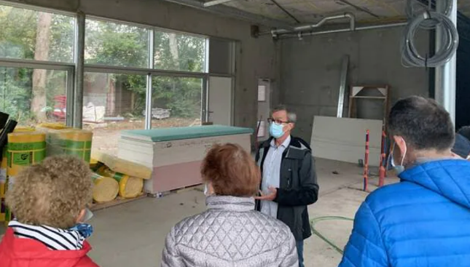

C’est en 2014 qu’un programme est lancé pour organiser l’installation du musée au Haras. Un cabinet d’architecte a été trouvé. Depuis un an, le chantier suit son cours. Aujourd’hui, on est au deux-tiers des travaux, souligne Hervé Nourry.

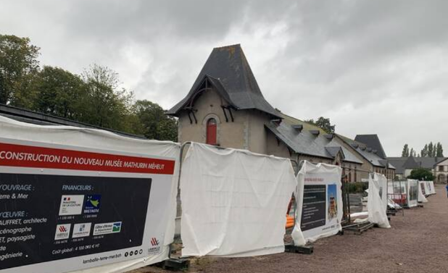

Une cinquantaine de visiteurs ont pu découvrir samedi 2 octobre, l’avancée des travaux du futur musée Mathurin-Méheut, à Lamballe. | OUEST-France

La visite du futur musée débute à l’accueil de l’Office de tourisme. Actuellement en travaux, ce dernier est transféré dans des locaux éphémères et modulaires, situés juste à côté du bâtiment habituel, à l’entrée du Haras. L’année prochaine, « un point d’accueil unique » du public pour accéder au Haras, au musée Mathurin-Méheut, ainsi qu’à l’office de tourisme y sera créé.

À partir de ce nouvel accueil, complètement en chantier, les visiteurs passent par un grand couloir vitré. Le long de ce passage, une extension a été réalisée pour accueillir toute la partie administrative du musée. cueil et l’écurie réaménagée en musée. C’est ici que se trouvera la partie administrative de l’établissement. | OUEST-FRANCE
Puis vient le moment d’entrer dans l’écurie entièrement réaménagée. Sa taille ? 375 m². Impressionnant. Le musée va donc être métamorphosé en passant d’environ 80 à 375 m². Et ce n’est pas fini. « Il y aura une partie d’expositions permanentes, et une autre temporaire », détaille le chargé des constructions. Certaines cloisons seront mobiles, ce qui permettra aux visiteurs de découvrir différents parcours.

L’enjeu est de terminer cette partie d’ici décembre. Un système de traitement de l’air va être installé. « Pour pouvoir installer les œuvres, il faut maintenir le lieu à température, entre 19 et 21 °C. » D’où la nécessité de finir les travaux de l’écurie en amont.
Après une vingtaine de minutes, les ravis de cette découverte du chantier. Au total, une cinquantaine de personnes ont participé à cette matinée de visites. Il ne reste plus qu’à patienter jusqu’en juin.
Anne-Lyse RENAUT.

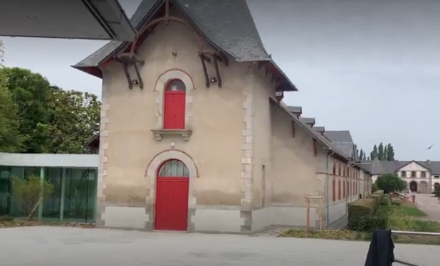

https://www.ouest-france.fr/bretagne/lamballe-armor-22400/au-haras-de-lamballe-entrez-dans-les-coulisses-du-chantier-du-futur-musee-mathurin-meheut-37302488-2425-11ec-8556-faad1d94d13e

